#### 程序原理介绍

**1.**引入pygame程序包和random函数，以便后续程序使用pygame内置功能和随机函数。

**2.**定义三个类：Bullet, Player, Enemy。

Bullet类通过self.poslist和self.delta设置子弹位置以及每次移动距离。

Player类用于设置玩家飞机的位置getpos()并生成相应列表，通过使Bullet类实例化使飞机与子弹位置对应，并设置相应的移动函数move()，同时设置if判断飞机是否超出边界。

Enemy类通过random.randint()函数随机生成敌机的尺寸，用self.score和设置相应分值。敌机位置通过getpos函数设置，用random.randint()函数随机生成并生成相应列表 。

**3.**定义函数screen()和loadaudio()。

screen函数用于设置界面尺寸（screen=pygame.display.set_mode()）、添加背景（background = pygame.image.load("Background.jpg")）以及标题(pygame.display.set_caption("Flight Attack"))。loadaudio函数用于添加背景音乐（pygame.mixer.music.load("backgroundmusic.mp3")）和音效（pygame.mixer.Sound()），并设置音量（set_volume()）和循环播放程序（pygame.mixer.music.play(-1)）。

**4.**定义主函数main()。

先进行初始化init()，再将玩家飞机实体化（player=Player()）并通过设置plane[]列表，用循环语句设置敌机飞机形状(pygame.draw)、位置和数量。然后设置键盘按键（event.key=pygame.KEY）与玩家飞机移动方向的关联(move()函数)，画出玩家飞机和敌机后实施移动。接着设置一个嵌套循环来进行碰撞检测（collidepoint()函数）并设置音效播放（play()）、三种敌机消失所需的被击中的次数（size）以及分数计算（score）。

**5.**设置game over界面，在结束界面中显示得分（用pygame内置函数font()，surf()，screen.blit()）。

#### 模块层次图

主函数

结束界面

记分体系

设置动画

初始化

敌机与子弹碰撞检测

设置玩家飞机位置和敌机位置数量

加载背景图片，音乐

记分

设置键盘按键与玩家飞机移动方向的关联

#### 流程图

开始

初始化

screen()&loadaudio()

done?

N

退出

Y

设置键盘按键与玩家飞机移动方向的关联

结束

画出敌机和玩家飞机

实施移动

Y

敌机与玩家碰撞？

N

敌机与子弹碰撞检测、统计得分

结束界面，显示得分

结束

#### 程序使用说明

本游戏需要安装pygame拓展包，应将程序所需音乐和图片和程序放在同一文件夹内。

1. 按F5或鼠标点击Run Module运行游戏；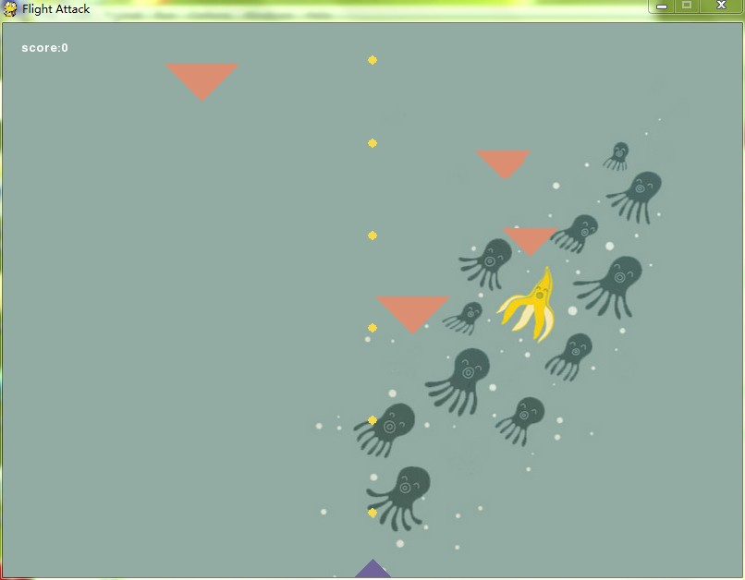
2. 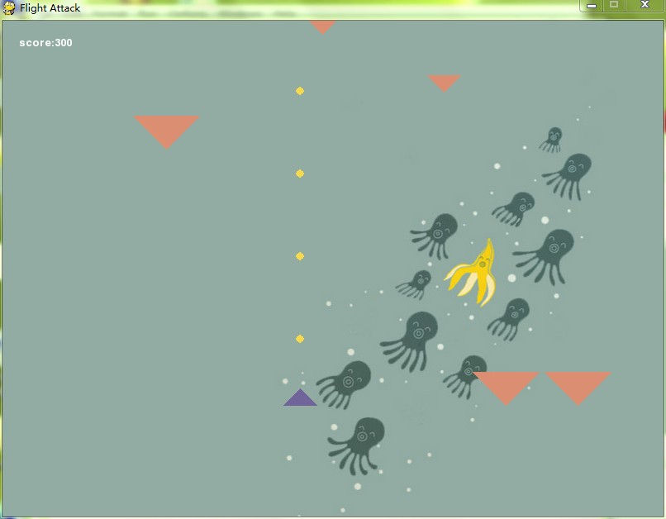通过键盘上的上下左右键控制玩家飞机的位置（注意：不能连按左右键以免飞机飞出窗口）；
3. 玩家飞机碰撞敌机，游戏结束。在Game Over界面中显示分数。